Q

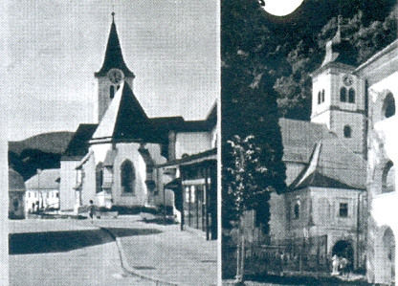



-

Tedenski list župnij

M a k o l e in S t u d e n i c e

Uradne ure: vsak dan po sv. maši

Leto XXI - št. 31

18. nedelja med letom

31. 7. 2016



h



Božja beseda današnje nedelje

Prvo berilo: Prid 1, 2; 2, 21-23.

BOGASTVO JE MINLJIVO

Drugo berilo: KoL 3, 1-5. 9-11

PRIZADEVAJMO SI ZA NOVO ŽIVLJENJE



Zadosti je toliko zemlje, kolikor je

clovek potrebuje

za svoj grob.

Evangelij: Lk 12, 13-21.

JEZUS SVARI PRED LAKOMNOSTJO

Rekel pa mu je

nekdo iz množice: »Učenik,

rêci mojemu bratu,

naj dediščino deli

z menoj!«

On pa mu je odvrnil:

»Človek, kdo me je postavil

za sodnika ali delivca

čez vaju?«

In rekel jim je:

»Glejte in varujte se

vsake lakomnosti;

zakaj življenja nima

nihče iz obilice

svojega premoženja.«

(Lk 12, 13–15)

Ruska zgodba govori o kmetu, ki bi silno rad imel več zemlje. Njegovo vzdihovanje je slišal premožni sosed in mu obljubil, da mu bo dal toliko zemlje, kolikor jo lahko obhodi v enem dnevu.

Kmet je zgodaj vstal in začel hoditi, da bi prehodil čim večji krog. Ko je sonce zašlo, je zagledal na koncu poti svojo ženo in soseda. Namesto da bi stopil proti njima, je hotel narediti še en krog, da bi obkrožil čudovit sosedov dom. Prav ob sončnem zahodu je prišel v objem svoje žene. Zmagoslavno se je smejal – potem pa se mrtev zgrudil. Preveč je obremenil svoje srce. Naslednji dan so ga pokopali. Sosed je še enkrat vprašal, koliko zemlje je dovolj, in si kar sam odgovoril: »Zadosti je toliko zemlje, kolikor je človek potrebuje za svoj grob. Naš prijatelj ima končno dovolj zemlje.«

Konec zgodbe se lepo sklada s koncem današnjega evangelija. V svojem pohlepu je ruski kmet pozabil ne samo na ženo, ki ga je čakala, pozabil je na soseda in ga ni zanimalo, koliko zemlje mu bo vzel, pozabil je celo nase in na svoje zdravje. Pohlep mu je popolnoma zaslepil oči.

Po: Drobne zgodbe z biserom, 93

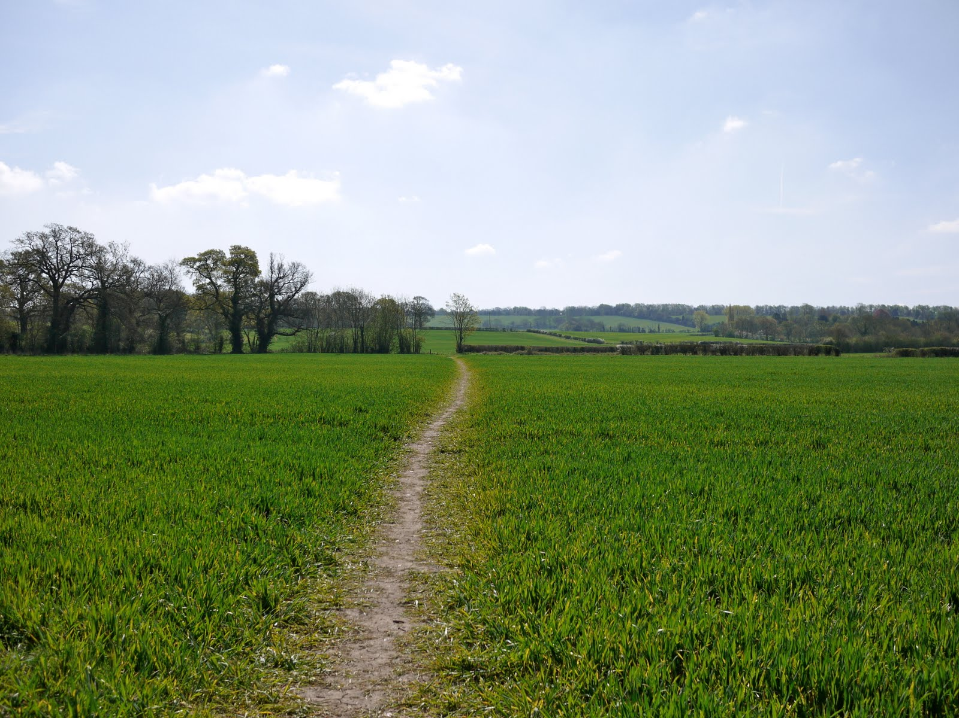

Zenin: M i r k o

GAJSER

Ženin: M i t j a NOVAK, monter, civilno poročen,

roj. 28. 5. 1982 v Mariboru,

sin Zlatka in Metke, roj. Grobnik, doma v Kamnici,

župnija Kamnica

Ženin: M i t j a NOVAK, monter, civilno poročen,

roj. 28. 5. 1982 v Mariboru,

sin Zlatka in Metke, roj. Grobnik, doma v Kamnici,

župnija Kamnica

Ženin: M i t j a NOVAK, monter, civilno poročen,

roj. 28. 5. 1982 v Mariboru,

sin Zlatka in Metke, roj. Grobnik, doma v Kamnici,

župnija Kamnica

ČIŠČENJE IN KRAŠENJE CERKVE

V Makolah hvala župljanom iz Struga za opravljeno delo v soboto, za prihodnji teden pa prosimo farane iz Varoža.

V Studenicah hvala za včeraj faranom

iz Križeče vasi,

v soboto pa naprošeni župljani iz Brezja.

ČIŠČENJE IN KRAŠENJE CERKVE

V Makolah hvala župljanom iz Struga za opravljeno delo v soboto, za prihodnji teden pa prosimo farane iz Varoža.

V Studenicah hvala za včeraj faranom

iz Križeče vasi,

v soboto pa naprošeni župljani iz Brezja.

Ucil si nas, da ga klicemo: »Oce naš«. Prosimo te,

da nas vodiš v skrbi za uboge,

ki jih srecujemo v zivljenju. Vemo, da bo po našem delu izrecena sodba našega Oceta ob uri naše smrti.

Po: Mati Terezija, Bog danes ljubi po nas

Gospod Jezus, vemo,

da si postal ubog, ker si nas ljubil.

Prosimo te,

da tudi nas narediš uboge

v duhu, in bomo posnemali tvoj zgled popolne predanosti tvojemu Ocetu.

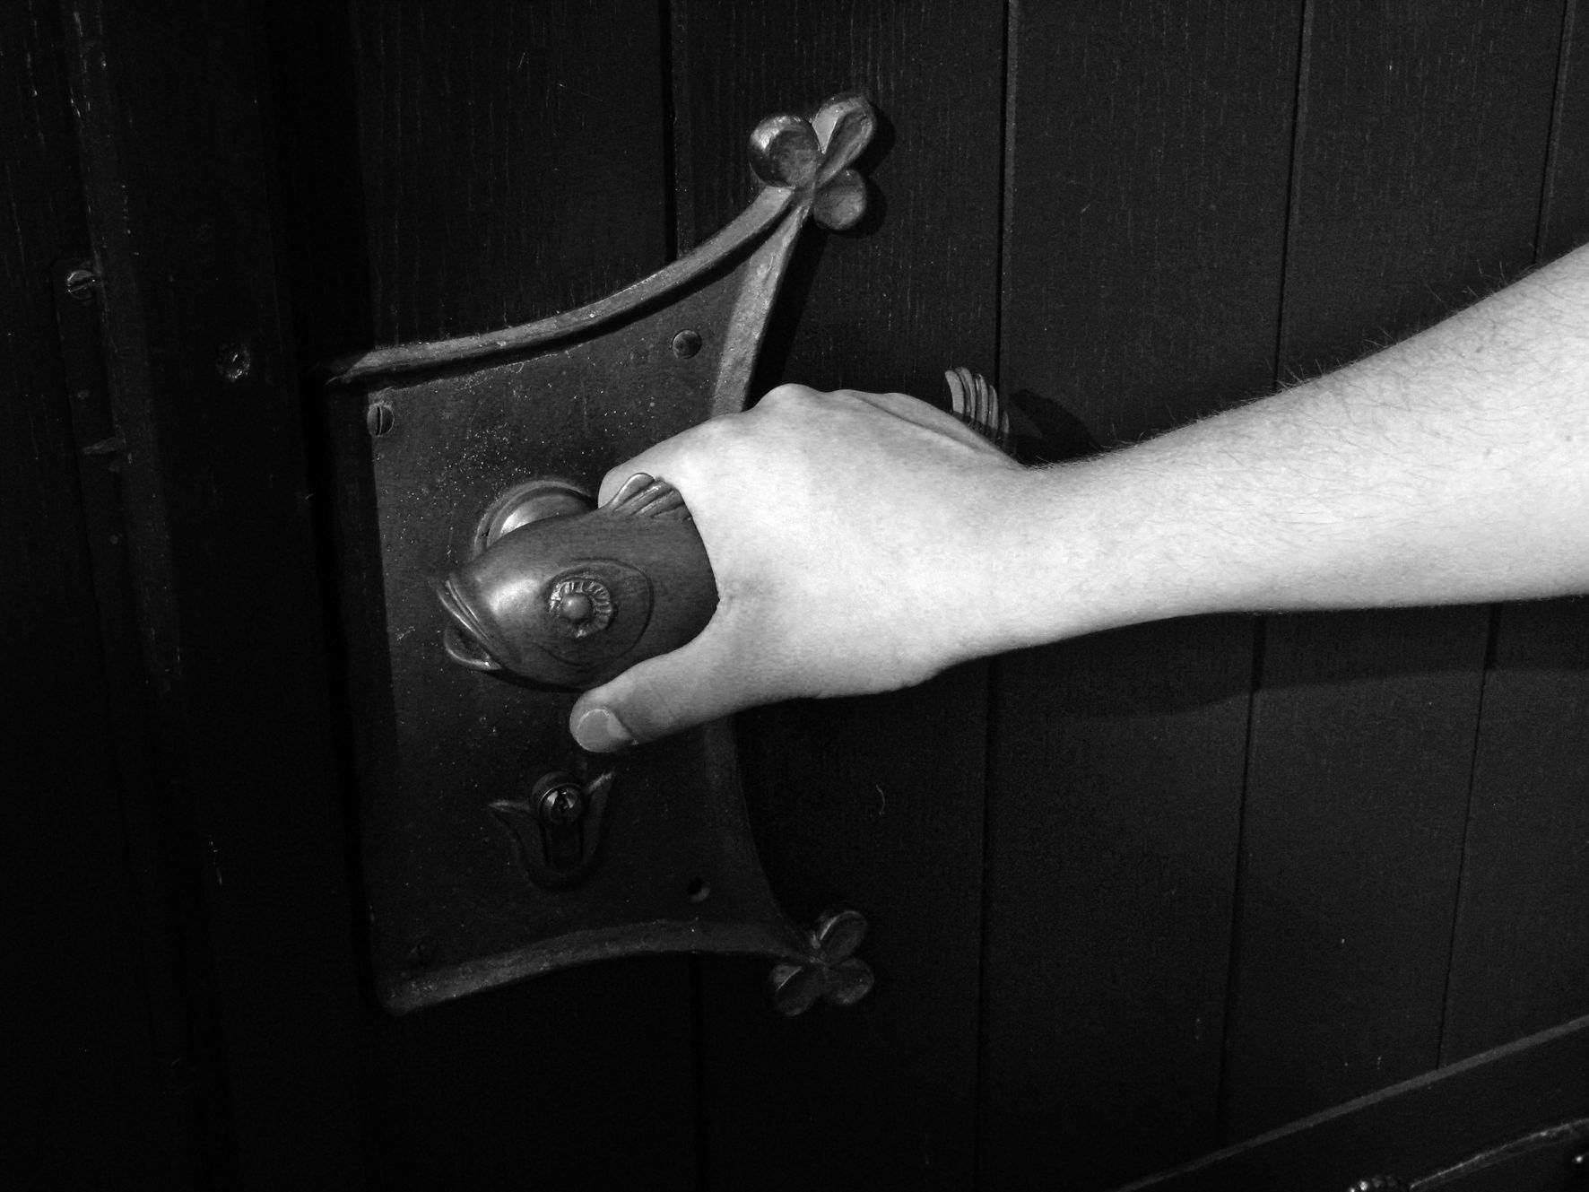

Naglo se že približuje Anina nedelja,

"lepa nedelja" pri cerkvi sv. Ane.

Želja je, da bi shod k Sv. Ani postal pravo romanje, zato se ga v čim večjem številu udeležimo peš s hrano v nahrbtniku!

Naglo se že približuje Anina nedelja,

"lepa nedelja" pri cerkvi sv. Ane.

Želja je, da bi shod k Sv. Ani postal pravo romanje, zato se ga v čim večjem številu udeležimo peš s hrano v nahrbtniku!

Medjugorje vabi v dneh

od 4. do 6. avgusta na SVETOVNI FESTIVAL MLADIH. Cena prevoza in oskrbe v gostišču je 90 €. Domov grede obisk morja. Mladi, vabljeni!

ČIŠČENJE IN KRAŠENJE CERKVE

V Makolah hvala župljanom iz Struga za opravljeno delo v soboto, za prihodnji teden pa prosimo farane iz Varoža.

V Studenicah hvala za včeraj faranom

iz Križeče vasi,

v soboto pa naprošeni župljani iz Brezja.



V sredo in četrtek

smo V MAKOLAH

zopet imeli POGREBNO SLOVO.

V nedeljo, 8. septembra, na Malo mašo je v Domu za starejše

v Poljčanah, kjer je živela že 14 let, umrla E m i l i j a ŠOŠTER,

roj. Korošec, stara 75 let, doma z domačije Doverjevih v Starem Gradu, Po poroki z možem Mihaelom sta živela na njegovem domu

pri Najdičevih v Dežnem. V zakonu se jima je rodilo pet otrok: dva fanta in tri dekleta.

Za pokojno ste ob pogrebu darovali 10 sv. maš. Zanje naj vam Bog povrne z dobrim, umrli Emiliji pa naj bodo v MIR NJENI DUŠI!

V ponedeljek pa je v bolnišnici v Mariboru zaprla oči za ta svet

A m a l i j a BOZICKO, roj. Vantur, doma iz Starega Gradu 86, stara 66 let.

Od l. 2004 je bila vdova po + Otu. V zakonu z njim je rodila 5 otrok: enega fanta

in štiri dekleta. Zadnje leto je živela v bloku v Makolah 3, kjer živita tudi dve njeni hčerki: Helena in Marija. Ob slovesu od pokojne ste darovali za sv. maš.

V BOGU NAJ NAJDE MIR IN VEČNO PLAČILO!



V sredo in četrtek

smo V MAKOLAH

zopet imeli POGREBNO SLOVO.

V nedeljo, 8. septembra, na Malo mašo je v Domu za starejše

v Poljčanah, kjer je živela že 14 let, umrla E m i l i j a ŠOŠTER,

roj. Korošec, stara 75 let, doma z domačije Doverjevih v Starem Gradu, Po poroki z možem Mihaelom sta živela na njegovem domu

pri Najdičevih v Dežnem. V zakonu se jima je rodilo pet otrok: dva fanta in tri dekleta.

Za pokojno ste ob pogrebu darovali 10 sv. maš. Zanje naj vam Bog povrne z dobrim, umrli Emiliji pa naj bodo v MIR NJENI DUŠI!

V ponedeljek pa je v bolnišnici v Mariboru zaprla oči za ta svet

A m a l i j a BOZICKO, roj. Vantur, doma iz Starega Gradu 86, stara 66 let.

Od l. 2004 je bila vdova po + Otu. V zakonu z njim je rodila 5 otrok: enega fanta

in štiri dekleta. Zadnje leto je živela v bloku v Makolah 3, kjer živita tudi dve njeni hčerki: Helena in Marija. Ob slovesu od pokojne ste darovali za sv. maš.

V BOGU NAJ NAJDE MIR IN VEČNO PLAČILO!



V sredo in četrtek

smo V MAKOLAH

zopet imeli POGREBNO SLOVO.

V nedeljo, 8. septembra, na Malo mašo je v Domu za starejše

v Poljčanah, kjer je živela že 14 let, umrla E m i l i j a ŠOŠTER,

roj. Korošec, stara 75 let, doma z domačije Doverjevih v Starem Gradu, Po poroki z možem Mihaelom sta živela na njegovem domu

pri Najdičevih v Dežnem. V zakonu se jima je rodilo pet otrok: dva fanta in tri dekleta.

Za pokojno ste ob pogrebu darovali 10 sv. maš. Zanje naj vam Bog povrne z dobrim, umrli Emiliji pa naj bodo v MIR NJENI DUŠI!

V ponedeljek pa je v bolnišnici v Mariboru zaprla oči za ta svet

A m a l i j a BOZICKO, roj. Vantur, doma iz Starega Gradu 86, stara 66 let.

Od l. 2004 je bila vdova po + Otu. V zakonu z njim je rodila 5 otrok: enega fanta

in štiri dekleta. Zadnje leto je živela v bloku v Makolah 3, kjer živita tudi dve njeni hčerki: Helena in Marija. Ob slovesu od pokojne ste darovali za sv. maš.

V BOGU NAJ NAJDE MIR IN VEČNO PLAČILO!



V nedeljo, 8. septembra, na Malo mašo je v Domu za starejše

v Poljčanah, kjer je živela že 14 let, umrla E m i l i j a ŠOŠTER,

roj. Korošec, stara 75 let, doma z domačije Doverjevih v Starem Gradu, Po poroki z možem Mihaelom sta živela na njegovem domu

pri Najdičevih v Dežnem. V zakonu se jima je rodilo pet otrok: dva fanta in tri dekleta.

Za pokojno ste ob pogrebu darovali 10 sv. maš. Zanje naj vam Bog povrne z dobrim, umrli Emiliji pa naj bodo v MIR NJENI DUŠI!

V ponedeljek pa je v bolnišnici v Mariboru zaprla oči za ta svet

A m a l i j a BOZICKO, roj. Vantur, doma iz Starega Gradu 86, stara 66 let.

Od l. 2004 je bila vdova po + Otu. V zakonu z njim je rodila 5 otrok: enega fanta

in štiri dekleta. Zadnje leto je živela v bloku v Makolah 3, kjer živita tudi dve njeni hčerki: Helena in Marija. Ob slovesu od pokojne ste darovali za sv. maš.

V BOGU NAJ NAJDE MIR IN VEČNO PLAČILO!



V nedeljo, 8. septembra, na Malo mašo je v Domu za starejše

v Poljčanah, kjer je živela že 14 let, umrla E m i l i j a ŠOŠTER,

roj. Korošec, stara 75 let, doma z domačije Doverjevih v Starem Gradu, Po poroki z možem Mihaelom sta živela na njegovem domu

pri Najdičevih v Dežnem. V zakonu se jima je rodilo pet otrok: dva fanta in tri dekleta.

Za pokojno ste ob pogrebu darovali 10 sv. maš. Zanje naj vam Bog povrne z dobrim, umrli Emiliji pa naj bodo v MIR NJENI DUŠI!

V ponedeljek pa je v bolnišnici v Mariboru zaprla oči za ta svet

A m a l i j a BOZICKO, roj. Vantur, doma iz Starega Gradu 86, stara 66 let.

Od l. 2004 je bila vdova po + Otu. V zakonu z njim je rodila 5 otrok: enega fanta

in štiri dekleta. Zadnje leto je živela v bloku v Makolah 3, kjer živita tudi dve njeni hčerki: Helena in Marija. Ob slovesu od pokojne ste darovali za sv. maš.

V BOGU NAJ NAJDE MIR IN VEČNO PLAČILO!

V nedeljo, 8. septembra, na Malo mašo je v Domu za starejše

v Poljčanah, kjer je živela že 14 let, umrla E m i l i j a ŠOŠTER,

roj. Korošec, stara 75 let, doma z domačije Doverjevih v Starem Gradu, Po poroki z možem Mihaelom sta živela na njegovem domu

V nedeljo, 8. septembra, na Malo mašo je v Domu za starejše

v Poljčanah, kjer je živela že 14 let, umrla E m i l i j a ŠOŠTER,

roj. Korošec, stara 75 let, doma z domačije Doverjevih v Starem Gradu, Po poroki z možem Mihaelom sta živela na njegovem domu